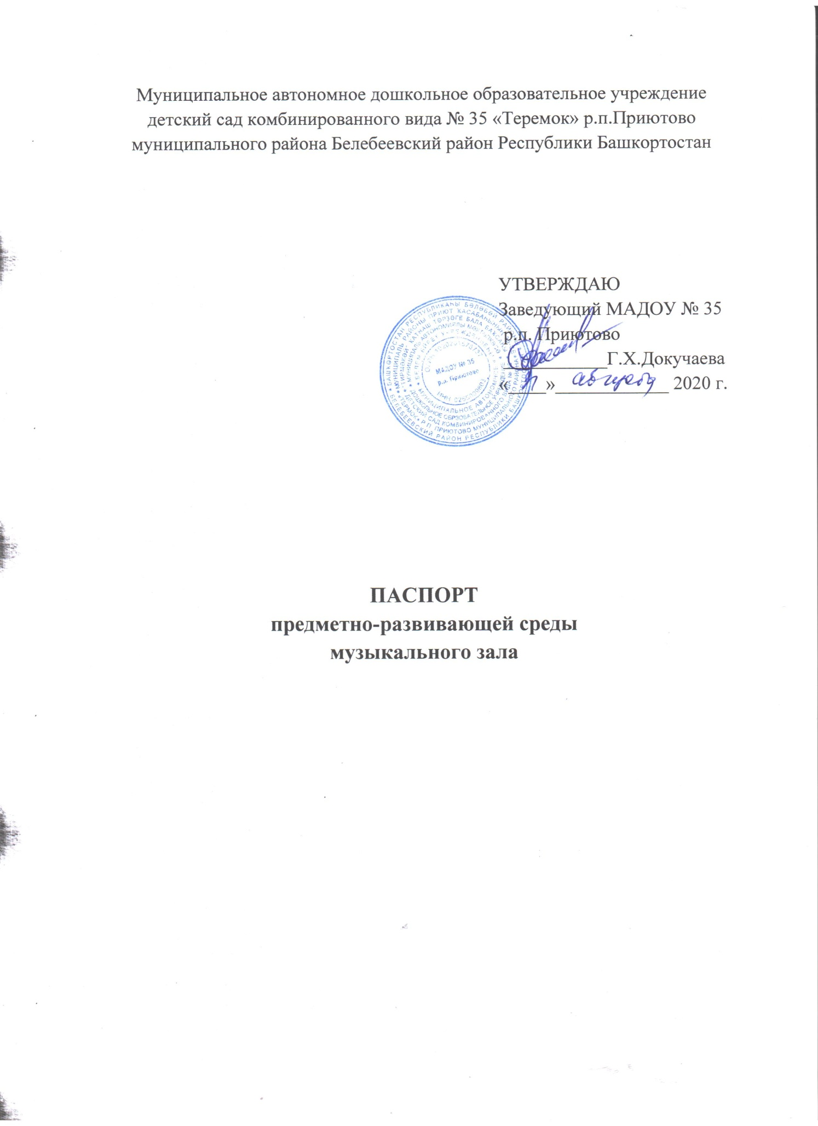

Организация предметно-развивающей среды
в соответствии с требованиями ФГОС ДО

Согласно ФГОС дошкольного образования содержание образовательной программы должно обеспечивать развитие личности, мотивации и способности детей в различных видах деятельности и охватывает следующие структурные единицы, представляющие определенные направления развития и образования детей:
Социально-коммуникативное развитие
Познавательное развитие
Речевое развитие
Художественно-эстетическое развитие
Физическое развитие.
Виды дошкольников в пределах каждой образовательной области могут реализовываться на основе потенциала развивающей предметно-пространственной среды дошкольного образовательного учреждения (далее – ДОУ) с соответствующим наполнением.
Предметно-развивающая среда (далее - ПРС) – это система материальных объектов деятельности ребенка, функционально моделирующая содержание развития его духовного и нравственного облика. Это такая организация окружающего пространства, которая дает возможность ребенку реализовать себя в различных видах деятельности. Организация пространства, деление на зоны.
Музыкальный зал в детском саду – это визитная карточка детского сада. Здесь проходят не только занятия с детьми, но и всевозможные праздники, развлечения и другие мероприятия для детей, сотрудников и родителей. Поэтому здесь, как и в любом помещении детского сада, крайне актуальны требования СанПиНов и соблюдение правил противопожарной безопасности.

Санитарно-эпидемиологические и гигиенические требования
к музыкальному залу

- Площадь музыкального зала должна составлять не менее 75 м2.
- Музыкальный зал не должен быть проходным помещением.
- Половое покрытие должно обладать низкой теплопроводностью.
- Поверхность стен помещения для музыкального зала окрашены в светлые тона
с коэффициентом отражения 0,6-0,8.
- Шторы на окнах не должны снижать уровень естественного освещения.
- Цветы на окнах не должны снижать уровень освещения.
- Осветительная аппаратура должна обеспечивать равномерный свет. Уровень
освещения не менее 150 лк.
- Лампы накаливания должны иметь защитную арматуру (светильники). Все
источники освещения должны находиться в исправном состоянии.
- Чистоту оконных стекол производить не реже 2 раз в год.
- Влажность воздуха 40- 60 %.
- Проветривание сквозное и угловое по 10 минут через 1,5 часа.
Проветривание проводится в отсутствии детей и заканчивается за 30 минут до
прихода детей.
- Температура воздуха в музыкальном зале + 20 градусов С.
- Перед каждым занятием необходима влажная уборка помещения.

Характеристика параметров:

Площадь музыкального зала 95.1 м2
Освещение естественное: 4 окна
Освещение искусственное: 6 светодиодных светильников
Наличие системы пожарной безопасности: имеется
Наличие системы отопления: имеется
Назначение зала: Музыкальный зал находится на первом этаже, соответствует санитарно-гигиеническим требованиям. В зале поддерживается необходимый температурный режим, проводится систематическое проветривание, кварцевание, влажная уборка.
Музыкальный зал просторный, светлый, строго и красиво убран. Пол покрыт линолеумом. Стены окрашены в приятные тона, с которыми гармонируют занавеси на окнах, светильники. Большое внимание уделяется оформлению центральной стены, особенно во время проведения праздничных утренников. Для музыкального инструмента (фортепиано) выбрано место, где музыкальный руководитель, проводя занятие, имеет возможность видеть всех детей.
В музыкальном зале проводятся музыкальные занятия, индивидуальная, подгрупповая работа, праздники и развлечения, родительские собрания, вечера досуга, игры, просмотр театрализованных представлений, мультфильмов и спектаклей.

Основная цель и задачи деятельности музыкального зала

Цель
- развитие музыкально-творческих возможностей, физических качеств, оздоровление детей дошкольного возраста.
Музыкальный зал предназначен для решения задач музыкального воспитания и развития детей дошкольного возраста:
- воспитание интереса к музыкальному искусству, развитие музыкальной восприимчивости и эмоциональной отзывчивости на музыку, музыкального слуха;
- становление музыкальной культуры дошкольника, обогащение его музыкальных впечатлений и расширение кругозора и музыкальных эрудиций;
- овладение детьми простейшими музыкальными понятиями, развитие умений музыкального восприятия, исполнительства, творчества;
- развитие музыкальных способностей в дошкольном детстве: воспитание музыкального вкуса, музыкальным произведениям, развитие творческой активности и самостоятельности, инициативы применять опыт в разных сферах жизнедеятельности.
Пространство музыкального зала можно условно разделить на три зоны: рабочую, спокойную и активную.
Рабочая зона. Рабочая зона всегда подразумевает продуктивную деятельность, в контексте интеграции с другими образовательными областями, прибегающими к продуктивной деятельности. Это в первую очередь такая область как «Художественное творчество». ПРС этой зоны должна предоставить ребенку возможность выразить свои эмоции с помощью кисти, красок, пластилина, цветной бумаги и пр. Оборудовать такую зону необходимо как можно ближе к окнам. Это могут быть мобильные небольшие столы, стеллажи с различным материалом – кисти, краски, карандаши, пластилин и т. д, Она будет востребована на комплексных, тематических и интегрированных занятиях.
Активная зона. В условиях музыкального зала активной зоной можно считать достаточно большое свободное пространство для музыкального движения: дидактические игры для развития чувства ритма, танцевально-ритмические упражнения, игровое, музыкально - двигательное творчество и т. д. Поскольку некоторая часть активной деятельности может происходить сидя или лежа на полу, то наличие ковра на полу позволяет детям чувствовать себя комфортно.
В активной зоне не должно быть мебели, стеллажей и декораций. Фортепиано расположено таким образом, чтобы музыкальный руководитель, исполняя музыкальное произведение, мог видеть абсолютно всех детей. Также в этой зоне смонтированы технические средства обучения вне доступа детей. Как правило, атрибуты и раздаточный материал, необходимый для упражнений, танцев и игр в этой зоне не находится постоянно, а заносится, по мере необходимости.
Спокойная зона. Спокойную зону в музыкальном зале вполне можно считать самой важной, самой значимой для музыкального воспитания. Здесь осуществляются такие важные виды музыкальной деятельности как восприятие музыки и пение. Поэтому организация ПРС в спокойной зоне особенно тщательная. Оборудование спокойной зоны состоит из: музыкального инструмента (как правило, это фортепиано), пространства, где дети могут сидеть на стульях или стоять, мольберта (на который можно поставить наглядный материал), стеллажа или столика (если нужно поставить макет или посадить игрушку, используемую в игровой ситуации).
В музыкальном зале имеется мультимедийное оборудование: проектор, экран и интерактивная доска. Требования к мультимедиа: Для показа презентаций, мультимедиа используют проекторы и экраны с коэффициентом отражения 0,8. Высота подвеса экрана над полом должна быть не менее 1м и не более 1,3м. Показ на стене не допускается. Соотношение расстояния проектора от экрана и расстояния зрителей первого ряда от экрана представлено в таблице:

Расстояние проектора от экрана (м) | Ширина экранного изображения | Расстояние 1-го ряда от экрана (м)
4,0 | 1,2 | 2,4
3,5 | 1,0 | 2,1
3,0 | 0,9 | 1,8
2,5 | 0,75 | 1,5
2,0 | 0,6 | 1,2

При просмотре детей располагают на расстоянии не ближе 2-3м и не дальше 5-
5,5м от экрана. Стулья устанавливаются в 4-5 рядов (из расчета на одну группу);
расстояние между рядами стульев должно быть 0,5-0,6м. Детей рассаживают с
учетом их роста.

Оборудование музыкального зала

Пианино «Лирика» - 1 шт.
Акустическая система HYUNDAI - 1 шт.
Проектор BenG MW 516 - 1 шт.
Экран Screen Media на треноге - 1 шт.
Интерактивная доска - 1 шт.
Стульчики детские - 41 шт.
Стулья для взрослых - 21шт.
Стол письменный - 1 шт.
Столик журнальный - 2шт.
Трибуна - 1 шт.
Мольберт - 2 шт.
Ковер - 2 шт.
Ширма - 1 шт.
Шторы тюлевые - 2шт.

Атрибуты к музыкально - ритмическим движениям

Флажки цветные - 22 шт.
Платочки: атласные - (зеленые - 6 шт., желтые - 6 шт., синие - 6 шт.)
Султанчики (новогодние) - 46 шт.
Цветы (искусственные) - 50шт.
Осенние листья - 59 шт.
Снежки - 30 шт.
Мячики - 30 шт.
Ленты на палочках - 14шт.

Костюмы для детей

Сарафан - 3 шт.
Зеленый сарафан (блузка+косынка)
Белая рубашка - 1 шт.
Галстуки - 2 шт.
Джин - 1 шт.
Топы - 6 шт.
Рубашка с пайетками - 2 шт.
Майка с пайетками - 4 шт.
Юбка розовая - 6 шт.
Крылья - 5 шт.
Юбка атласная синяя - 6 шт.
Фартук чувашский - 15 шт.
Юбка атласная голубая - 7 шт.
Юбка шифоновая голубая - 6 шт.
Сарафан цветной - 11 шт.
Блузка для девочки - 7 шт.
Платье морячка - 1 шт.
Красная шапочка - 1 шт.
Военная гимнастерка - 1 шт.
Ворона (накидки) - 6 шт.
Рубашка военная - 6 шт.
Буратино - 1 шт.
Башкирские платья - 8 шт.
Брюки клоуна - 2 шт.
Брюки ковбоя - 5 шт.
Спасатели - 7 шт.
Мальвина -1 шт.
Осень - 1 шт.
Мушкетер - 1 шт.
Король - 1 шт.
Снегурочка - 1 шт.
Накидки белые - 6 шт.
Сарафан желтый - 3 шт.
Звездочет - 1 шт.
Кармен - 1 шт.
Божья коровка - 1 шт.
Русский народный мал. - 1 шт
Скоморох - 4 шт.
Принцесса - 1 шт.
Сарафан русский народный - 1 шт.
Березка - 1 шт.
Капельки (синие) - 8 шт.
Капельки (красные) - 8 шт.
Сарафан (ромашка) - 1 шт.
Снеговик мал. - 6 шт.
Снеговик дев. - 3 шт.
Русский сарафан (блузка) - 6 шт.
Башкирский для дев. - 4 шт.
Башкирский для мал. - 4 шт.
Пчела - 2 шт.
Башкирские платья - 6 шт.
Топ голубой - 6 шт.
Рубашка в ромашку - 2 шт.
Снежная королева - 1 шт.
Жилетки синие - 15шт.
Моряки - 10шт.
Юбки красные - 9 шт.
Брюки зеленые - 11 шт.
Жабо петрушки - 9 шт.

Головные уборы

Шляпа гриб - 9 шт.
Гусарская шляпа - 1 шт.
Таракан - 1 шт.
Божья коровка - 1 шт.
Шляпа черная - 1 шт.
Шляпа синяя - 1 шт.
Чувашский головной убор - 1 шт.
Листочек - 1 шт.
Повар - 1 шт.
Косынка ковбоя - 4 шт.
Колпак Санта-Клауса - 1 шт.
Стюардесса - 5 шт.
Танкист - 2 шт.
Берет голубой - 4 шт.
Берет черный - 7 шт.
Овощи, фрукты - 14 шт.
Пингвин - 3 шт.
Золотая рыбка - 1 шт.
Гусь - 1 шт.
Мышь - 1 шт.
Утка - 1 шт.
Солнце - 2 шт.
Ворона - 6 шт.
Синица - 7 шт.
Колобок - 1 шт.
Цветы - 11 шт.
Ободки - 5 шт.
Волшебные палочки - 5 шт.
Бантики желтые - 16 шт.
Ремни - 5 шт.

Костюмы для взрослых

Лиса - 1 шт.
Шапокляк - 1 шт.
Сова - 1 шт.
Карлсон - 1 шт.
Незнайка - 1 шт.
Баба Яга - 1 шт.
Кощей - 1 шт.
Чебурашка - 1 шт.
Жилет Ежика - 1 шт.
Халат красный+синий фартук - 1 шт.
Грач - 1 шт.
Ворона - 1 шт.
Башкирский костюм - 2 шт.
Осень - 1 шт.
Мышь - 1шт.
Меховая накидка - 1 шт.
Лето - 1 шт.
Военная рубашка - шт.
Русский сарафан - 1 шт.
Заяц - 1шт.
Король - 1 шт.
Снеговик - 1 шт.
Мальвина - 1 шт.
Клоун - 1 шт.
Скоморох - 2 шт.
Буратино - 1 шт.
Березка - 1 шт.
Мишка - 1 шт.
Рубашка красная - 1 шт.
Лунтик - 1 шт.
Силач - 1 шт.
Юбка белая - 2 шт.
Оранжевый костюм - 1 шт.
Красная шапочка - 1 шт.
Снегурочка - 1 шт.
Дед Мороз - 1 шт.

